GENÇLERBİRLİĞİ YÜZME TAKIMI www.ankarayuzmekurslari.com
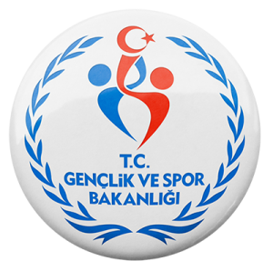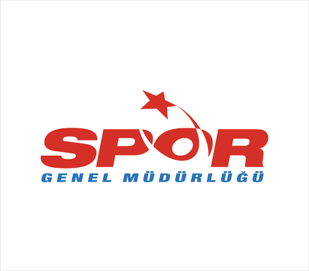

MEB MİNİKLER KATEGORİSİ ANKARA YÜZME ŞAMPİYONASI

Müsabaka Tarihi :07-08 Mart 2018
Müsabaka Yeri : Eryaman Olimpiyat Hazırlık Merkezi
Teknik Toplantı : 6 Mart 2018 Salı 14:00
Teknik Toplantının Yapılacağı Yer : 19 Mayıs Spor Kompleksi içerisi ( Memurlar Lokali )
Liste Son Bildirim :05 Mart 2018 saat 20:00'e kadardır.
demirvdemir@hotmail.com adresine gönderilecektir.

Müsabaka Programı

1.Gün Sabah Seansı 09:30  50m Kelebek B/E  100m Kurbağalama B/E  4X50 Serbest Bayrak B/E | 1.Gün Akşam Seansı 16:00 (Açılış)  50m Sırtüstü B/E  100 Serbest B/E
2.Gün Sabah Seansı 09:30  100m Sırtüstü B/E  50m Serbest B/E  4X50m Karışık Bayrak B/E | 2.Gün Akşam Seansı 16:00  50m Kurbağalama B/E  100m Kelebek B/E
https://www.facebook.com/genclerbirligiyuzme
https://instagram.com/genclerbirligiyuzme/
https://twitter.com/gencleryuzme
Modern Pentatlon Branşımız: https://www.facebook.com/hacettepeyuzme/

Müsabaka Kuralları

1. Yarışmalar; kız ve erkek okul takımları ve ferdi olarak katılan okullar arasında yapılacaktır.
2. Spor Genel Müdürlüğü Okul Spor Faaliyetleri Yönetmeliği, Spor Faaliyetleri Dairesi Başkanlığınca öngörülen ve ilan edilen hükümlere, Ulusal/Uluslararası federasyon branş müsabaka Kurallarına uygun olarak yapılacaktır.
3.Yarışmalara katılacak sporcular 01.09.2007-2008-2009 doğumlu olan ve ilkokul kademesinde yer alan sporcular katılacaktır.
4. Minikler kategorilerinde takım çıkaramayan okullar ferdi olarak sporcu yarıştırabilirler. Mahalli yarışmalarda takım halinde katılan okullar tecrübe kazanmasını istedikleri sporcularını yarışmalara tasnif dışı olarak dahil edebilirler. Bu sporcular sıralamaya ve ödüllendirmeye dahil edilmeyecektir.
5. Minikler kategorisinde yarışmalar mahalli olarak düzenlenecektir. Bir üst kademe yarışması olmayacaktır.
6. Minikler kategorisinde okul takımları en az (4) en fazla (8) sporcudan oluşur, Minikler, yarışmalar boyunca seans veya güne bakılmaksızın en az 2 (iki) yarışmaya girmek zorunda olup en fazla 3 (üç) yarışmaya katılabilir. ( Bayrak yarışları hariç )
7. Müsabakaların seans başlangıç saatleri teknik toplantıda değiştirilebilir.Açılış seremonisi birinci gün akşam seansından önce yapılacaktır.
8. Takım puanlamasında alınan en yüksek 14 yarışın FIN puanı değerlendirilecektir, diğer puanlar değerlendirmeye alınmayacaktır. (Bayrak yarışları hariç )
9. Bayrak listeleri seans başlamadan önce sekretaryaya teslim edilecektir. Müsabaka başladıktan sonra getirilen listeler kabul edilmeyecektir. Bayrak listelerinde bir yedek sporcu yer alabilir, ancak değişiklik sadece doktor raporu ve başhakem onayı ile yapılabilir.
10. Okulların listelerini müsabaka giriş formunu doldurarak 05 Mart 2018 tarihine kadar demirvdemir@hotmail.com mail adresine yollamaları gerekmektedir.
11.Müsabakalarda ilk dört dereceyi alan takımlar kupa,ilk dört dereceyi alan sporcular madalya ile ödüllendirilecektir.
12.Müsabakalarda FINA Puan Cetveli uygulanacaktır.
13.Müsabakalarda 2017-2018 yılı için geçerli okul lisansı aranacaktır.
14. Sıralamada İlk dört dereceyi elde eden ferdi sporculara madalya ve başarı belgesi verilir.
15. Yarışmalara katılacak antrenör ve öğretmenlerin ısınma esnasında spor kıyafet giymeleri zorunludur.
16. Yarışmalar sırasında havuz içerisinde antrenör ve öğretmenlere ayrılan bir alan olmadığından dolayı yarışmaları tribünden takip etmeleri gerekmektedir. Aksi takdirde disiplin talimatları gereğince işlem uygulanır.

ŞAMPİYON YÜZME TAKIMI… www.ankarayuzmekurslari.com

BİZE ULAŞIN: +90 507 717 79 15 İLETİŞİM: +90 507 438 99 13

https://www.facebook.com/genclerbirligiyuzme
https://instagram.com/genclerbirligiyuzme/
https://twitter.com/gencleryuzme
Modern Pentatlon Branşımız: https://www.facebook.com/hacettepeyuzme/

